Madrid, 22 de febrero de 2024

LEDVANCE contribuye con la humanización de espacios a través de BIOLUX HCL

- Este sistema se apoya sobre un algoritmo inteligente que adapta su iluminación al ciclo natural del día para ofrecer la luz adecuada en el momento adecuado.
- Gracias a su última actualización, es una solución más eficiente y con mejores prestaciones que promete un ahorro potencial de hasta el 30% en costes y energía.
- Su nueva modalidad Horario facilita la automatización de los cambios de escena desde la app de BIOLUX.

Para lograr una humanización de los espacios, la iluminación juega un papel crucial y en LEDVANCE, uno de los principales proveedores de iluminación general para cliente final y profesional, llevan años preparándose para ofrecer una solución optimizada, eficiente y, sobre todo, centrada en el ser humano: BIOLUX HCL. Ofreciendo los beneficios de una tecnología que se adapta al ciclo natural del día, la compañía alemana tiene como objetivo influir positivamente en aspectos tan importantes como la salud y el bienestar.

En ese sentido, cabe destacar que la iluminación es crucial por diversas razones:
- Fomenta el bienestar y el confort, creando ambientes acogedores. Esto es especialmente importante en aplicaciones como hospitales o centros sanitarios, donde los pacientes deben estar lo más cómodos posible.
- Contribuye a la salud visual al reducir la fatiga ocular y otros problemas.
- Mejora la productividad y el desempeño al influir en la concentración.
Un algoritmo inteligente que se adapta a ti
El sistema BIOLUX HCL de LEDVANCE adapta su iluminación al ciclo natural del día. De la mañana al mediodía es capaz de proyectar luz blanca de, por ejemplo, 6500 K y 450 lux para facilitar la concentración en un ambiente profesional. A partir de la tarde, ofrece una luz cálida de entre 2700 y 3000 K, que promueve la relajación del usuario y lo predispone al descanso nocturno.
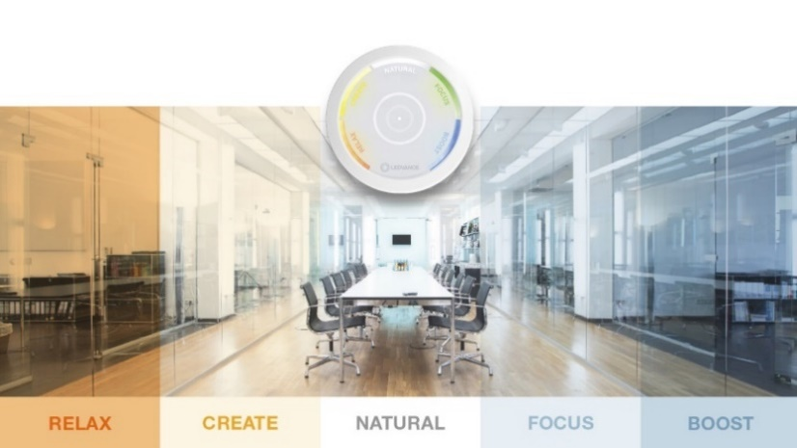
La humanización de espacios consiste también en adaptarse a las necesidades inmediatas del usuario, independientemente del ciclo de la luz natural. Por ello, BIOLUX HCL incluye cinco escenas distintas: Boost y Focus para una mayor concentración; Natural para la configuración por defecto; Creative para activar aquellas zonas del cerebro que se encargan de la creatividad; y Relax, que prepara al cuerpo para descansar.
Los cinco modos del sistema BIOLUX HCL de LEDVANCE.

Potente, eficiente y rentable
Las soluciones compatibles con BIOLUX HCL, están diseñadas para maximizar todas las bondades de este sistema: ahorro energético, y versatilidad en sus diversas aplicaciones.
Los trabajadores de una oficina disfrutan de BIOLUX HCL..
Por ejemplo, en el caso del BIOLUX HCL PANEL ZIGBEE GEN 2, no sólo posee una mayor potencia lumínica, sino que ofrece un ahorro de energía significativa gracias a su alta eficiencia de 110 lm/W. Además, ofrecen una temperatura de color que va desde los 2700 K hasta los 6500 K y una alta calidad lumínica con reproducción cromática CRI90.
Innovaciones de un vistazo
Las actualizaciones del sistema BIOLUX HCL ofrecen una gama de mejoras significativas. Estas incluyen su nueva modalidad de horario y la opción de automatizar apagados en ocasiones de ausencia completa gracias al sensor de presencia Zigbee de LEDVANCE, lo que maximiza el ahorro energético. Además, tiene la capacidad de conectar hasta 48 luminarias BIOLUX HCL para cubrir áreas de hasta 220 metros cuadrados, y un modo HCL Demo que permite visualizar la curva de HCL natural para verificar el funcionamiento adecuado.
Además, la nueva app BIOLUX HCL ofrece una instalación más sencilla con asistencia, mientras que la función ON/OFF integrada en la unidad de control reduce los costes de instalación al eliminar la necesidad de interruptores de luz adicionales. Todas estas mejoras están disponibles a través de una simple actualización automática de la aplicación HCL, que también actualiza el firmware de la unidad de control para un rendimiento óptimo.

Integración en VIVARES
VIVARES, el sistema de gestión de iluminación con servicio en la nube de LEDVANCE, ha integrado las curvas registradas de BIOLUX, de manera que es capaz de replicar los modos de la unidad de control del sistema BIOLUX HCL. Por otra parte, la compañía alemana ha optimizado la integración de las luminarias BIOLUX, creando una solución de iluminación HCL lo más completa posible. Esto incluye:
- Un cuadro de mandos transparente para planificadores, instaladores y usuarios.
- Control del consumo energético remoto para optimización.
- Reducción del mantenimiento con asistencia.
- Visualización de averías de luminarias con notificaciones automáticas.
- Capacidad de añadir más funciones para evitar la obsolescencia.
SOBRE LEDVANCE
LEDVANCE es uno de los proveedores líderes mundiales de iluminación general para profesionales y consumidores finales, con presencia en más de 140 países. Descendiente de la división de iluminación general de OSRAM, la compañía ofrece uno de los portfolios más amplios y completos del mercado. Gran variedad de luminarias y lámparas LED para distintas aplicaciones, productos SMART+ para residencial, sistemas de gestión -VIVARES- y sistemas de iluminación centrados en las personas -HCL-. Alineado con los desafíos medioambientales que afronta el planeta, LEDVANCE está a la vanguardia de la sostenibilidad con una estrategia de negocio sostenible y eficiente. En 2023, con la entrada de su nueva estrategia El Poder de la Luz, con la que busca empoderar a las personas en la generación y uso de energía, la compañía lanzó LEDVANCE Renewables, integrando así la iluminación con soluciones de energías renovable de última generación.
Síguenos en:  
¡Suscríbete al newsletter!
Contacto de Prensa
Estela García
Diálogo Digital - Tel.: 618 628 692 / estela@dialogodigital.es

